סמסטר 2009א
ממ"ן 15 – שאלה 4

נכתוב את שגרות החיפוש, ההכנסה והמחיקה עבור רשימה דו-מקושרת מעגלית ממוינת (ללא זקיף).
שגרת החיפוש:
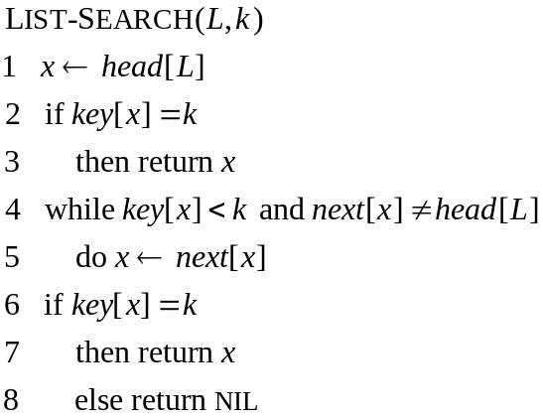

שגרת ההכנסה:
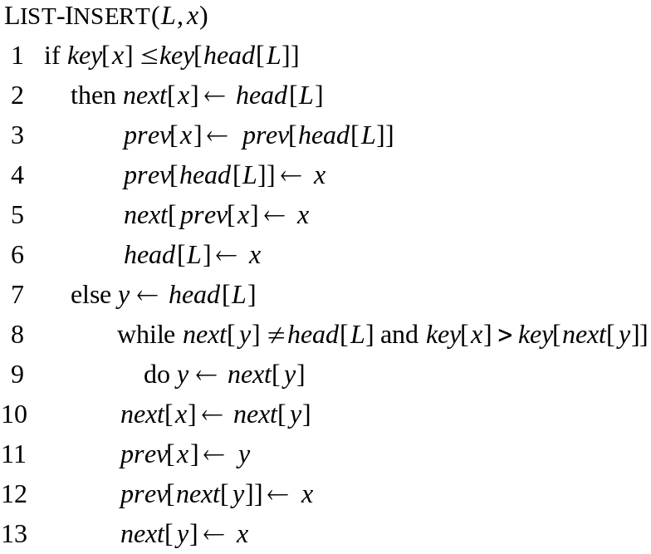

שגרת המחיקה:
